**新 书 推 荐**

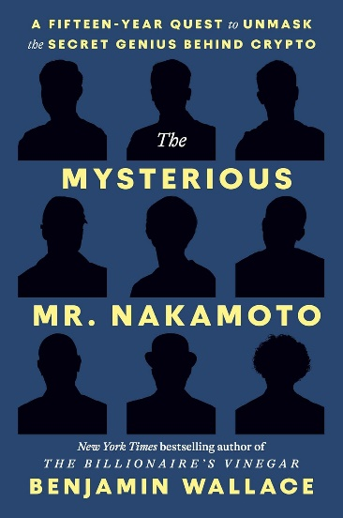**中文书名：《神秘的中本聪先生：探寻加密货币背后秘密天才的十五年之旅》**

**英文书名：THE MYSTERIOUS MR. NAKAMOTO: A Fifteen-Year Quest for the Secret Genius Behind Crypto**

**作 者：Benjamin Wallace**

**出 版 社：Crown**

**代理公司：ANA/Jessica Wu**

**页 数：352页**

**出版时间：2025年3月**

**代理地区：中国大陆、台湾**

**审读资料：电子稿**

**类 型：传记和回忆录**

**版权已授：意大利、日本、波兰、西班牙、土耳其、乌克兰、英国及英联邦国家**

**亚马逊畅销书排名：**

**#87 in Bitcoin & Cryptocurrencies**

**#319 in Digital Currencies**

**#480 in Scientist Biographies**

**内容简介：**

**出自《纽约时报》畅销书《亿万富翁的醋味酒》（*The Billionaire’s Vinegar*）的作者之手，它不仅是关于比特币创造者神秘身份的惊险调查，也不仅是对加密货币乌托邦起源故事的深度剖析——它超越了加密货币书籍的范畴。它是一个关于匿名人物的谜团，也是一部关于技术、互联网以及新型货币如何催生新型文化的引人入胜的叙事史。书中的人物形象丰富多彩，无论是科技故事的读者，还是单纯喜欢精彩故事的人，都会爱上它！**

2008年10月，一个名叫中本聪（Satoshi Nakamoto）的人在一个由密码朋克（Cypherpunks）组成的神秘列表服务器上发布了一份白皮书，概述了一种名为比特币的“点对点电子现金系统”。社区里没有人听说过中本，正当人们开始猜测他的身份时，他却神秘消失。随着时间的流逝，中本聪的成就日渐凸显，他的真实身份也逐渐成为当代最大的未解之谜。

《神秘的中本聪先生》讲述了本杰明·华莱士（Benjamin Wallace）揭开货币背后神秘人物以及由它所创造世界的尝试。最初，中本聪的比特币似乎注定要实现20世纪90年代边缘乌托邦主义者们的梦想，追求一种摆脱政府和大银行控制的货币。然而，在中本聪失踪后，他的创造在金融市场上获得了奇特的新生，疯狂的投机行为催生了加密货币可能带来巨大财富的愿景，吸引了骗子和欺诈者，并在比特币的理想主义起源与其备受争议的声誉之间拉开了巨大的鸿沟。

但中本聪究竟是谁？无论他是谁，他都可以理直气壮地宣称自己发明了新世纪最重要的技术之一。而且，中本聪是一位亿万富翁——他的比特币钱包中，存放着一笔尚未动用的11位数巨款，正等着他来认领。

本杰明·华莱士以他那使《亿万富翁的醋味酒》成为纽约时报畅销书的叙事风格，为读者呈现了一部引人入胜的调查性新闻作品。从伦敦到奥斯陆再到洛杉矶，从澳大利亚海岸到亚利桑那沙漠，他追踪线索，带领读者接触了一众疑似中本聪的嫌疑人——从善良的天才、密码学家哈尔·芬尼（Hal Finney），到一位难以捉摸的多面手，他的追随者只知道他叫吉姆（Jim）；从反复无常的澳大利亚人克雷格·赖特（Craig Wright），他声称自己就是中本聪，再到美国国家安全局的一个秘密小组。

华莱士以福尔摩斯（Sherlock Holmes）般的侦查技巧和柯南·道尔（Conan Doyle）般的叙事魅力，沿着计算机代码和个人著作的线索，直抵中本聪之谜的核心，同时对谜团的本质进行了深刻的探讨。这是一部令人惊叹且激动人心的读物，对于迈克尔·刘易斯（Michael Lewis）、沃尔特·艾萨克森（Walter Isaacson）或迈克尔·芬克尔（Michael Finkel）《雅贼》（The Art Thief）一书的粉丝来说，无疑是一场盛宴。

**《亿万富翁的醋味酒》中文简体版曾授权，目前版权也已回归。**

**作者简介：**

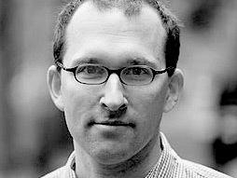**本杰明·华莱士（Benjamin Wallace）**是《纽约时报》畅销书《亿万富翁的醋味酒》（*The Billionaire’s Vinegar*）的作者。他曾是《New York》的特约撰稿人和《名利场》（*Vanity Fair*）的特约编辑。

**媒体评价：**

“华莱士是一位优雅的历史学家，也是一位才华横溢的中本聪事件解剖学家，《神秘的中本聪先生》值得广大读者阅读。”

——《纽约客》（*The New Yorker*）

“《神秘的中本聪先生》将我们带入一场疯狂的探险，在奇人、天才、长寿狂热者和加密货币无政府主义者之间寻找我们这个时代最难以捉摸、最具影响力的人物之一。”

——茜拉·科尔哈特卡（Sheelah Kolhatkar），《纽约客》特约撰稿人、畅销书《亿万》（*Black Edge*）的作者

“《神秘的中本聪先生》可能是过去二十年来最吸引人的悬疑故事。我不确定本杰明·华莱士是否应该因为承担这个庞大的项目而获得普利策奖，被送往疗养院，或者两者兼得。”

——詹姆斯·帕特森（James Patterson）

“这是迄今为止对可能是21世纪最大的谜团进行的最深入调查。我简直爱不释手。”

——马克·曼森（Mark Manson），《纽约时报》排名第一的畅销书作家，《重塑幸福》（*The Subtle Art of Not Giving a F**K*）的作者

**感谢您的阅读！**

**请将反馈信息发至：版权负责人**

**Email**：[**Rights@nurnberg.com.cn**](mailto:Rights@nurnberg.com.cn)

安德鲁·纳伯格联合国际有限公司北京代表处

北京市海淀区中关村大街甲59号中国人民大学文化大厦1705室, 邮编：100872

电话：010-82504106, 传真：010-82504200

公司网址：[http://www.nurnberg.com.cn](http://www.nurnberg.com.cn/)

书目下载：<http://www.nurnberg.com.cn/booklist_zh/list.aspx>

书讯浏览：<http://www.nurnberg.com.cn/book/book.aspx>

视频推荐：<http://www.nurnberg.com.cn/video/video.aspx>

豆瓣小站：<http://site.douban.com/110577/>

新浪微博：[安德鲁纳伯格公司的微博_微博 (weibo.com)](https://weibo.com/1877653117/profile?topnav=1&wvr=6)

微信订阅号：ANABJ2002

